ОБЕЗЬЯНИЙ ХЛЕБ
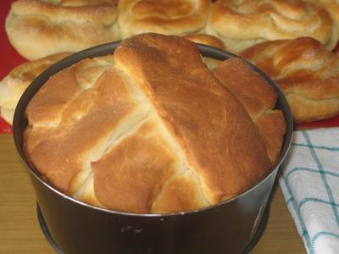
30г свежих дрожжей или 1 пакетик сухих (11г)
1/4 стакана теплой воды
3 ст.л. сахара
1 стакан горячего молока
250г сливочного масла
1 ч.л. соли (без горки)
1/2 стакана сахара
4-5 стаканов белой муки
3 взбитых яйца.
Глубокая форма для выпечки кугелоф, смазанная маслом. Дрожжи растворить в теплой воде, добавить сахар и перемешать. В большую миску положить полпорции масла, соль и налить молоко. Остудить. В миску с молоком и маслом добавить дрожжевую смесь и просеянную муку (2 стакана). Добавить яйца и взбить в однородную массу. Постепенно всыпать оставшуюся муку, так чтобы получилось мягкое, но не липкое тесто. Перенести его на присыпанную мукой поверхность и вымешивать примерно 8-10 минут в гладкое и эластичное тесто. Сформовать в шар, переложить в смазанную маслом миску и повалять, чтобы тесто полностью было смазано маслом. Накрыть влажной салфеткой и поставить в тепло примерно на час (тесто должно вдвое увеличиться в объеме). Тесто обмять, выбить и разделить на две части. Вторую часть масла растопить и дать остыть. Каждую часть теста раскатать в пласт толщиной около 7 мм и нарезать ромбиками со стороной около 7 см. Обмакнуть ромбики в растопленное масло и выкладывать их в смазанную маслом форму внахлест. Вылить сверху оставшееся масло. Накрыть форму влажным полотенцем и снова поставить на расстойку до тех пор, пока тесто вдвое не увеличится объем. За 15 минут до выпечки нагреть духовку до 190 С. Поставить хлеб в духовку на 45 минут. Готовый хлеб подержать в форме 5 минут. Чтобы вынуть хлеб из формы, осторожно опрокиньте форму на большое полотенце. Сверху накройте плоской тарелкой и снова переверните. Хлеб остывает на решетке Я использовала быстрые сухие дрожжи. Масла взяла чуть меньше - в тесто добавила примерно 70г (ошиблась, но не прогадала!) Соответственно и в форму налила не всё оставшееся масло - испугалась, что будет много. Все остальное - в соответствии с рецептурой. Главное - у вас должна быть высокая форма, потому что ваши ромбики, сиротливо застилавшие дно, вырастут невероятно! Кстати, пусть вас не смущают ромбики! Это могут быть какие угодно лоскутки - если вы поняли принцип, то будете свободны от ограничений. Это не хлеб, это сплошной восторг! И творить его - сплошное удовольствие! Удивительное тесто, которое тает во рту, - пушистое и невесомое. Удивительная, необычная форма. И так приятно отламывать ломтики, а не резать ножом... Обезьяний хлеб очень хорош к кофе и к чаю. С маслом, с джемом, с вареньем. Ну а мы его уминаем просто так...
********
Подпишусь под каждым словом Лары – это вкусно, это удобно. Это очень нравится и детям, и взрослым:-)
Я пекла не в форме с дыркой, а в куличной формочке. Все прекрасно пропекается, только через 20 минут пришлось прикрыть верх фольгой, чтобы не сгорел.

